Raport
Tygodniowy
o sytuacji na
rynkach finansowych

Rynek walutowy

Rynek akcji

Poniedziałek, 22 września 2014 roku

Kurs USD/PLN – perspektywa długoterminowa, kurs z 19 września 2014 roku = 3,256

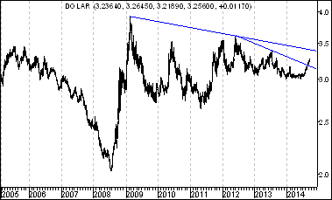

Sytuacja długoterminowa bez zmian. Kurs dolara (w złotych) nadal znajduje się poniżej długoterminowej spadkowej linii trendu poprowadzonej przez szczyty z lutego 2009 roku oraz czerwca 2012 roku. Linia ta stanowi bardzo ważny opór. W chwili obecnej przebiega ona na poziomie 3,410. W kolejnych miesiącach z natury rzeczy przebiegać będzie ona na coraz niższym poziomie – w końcu września na poziomie 3,408, w końcu października na poziomie 3,401, w końcu listopada na poziomie 3,394, w końcu grudnia na poziomie 3,388. Można sądzić, że jeszcze w tym roku kurs dolara (w złotych) osiągnie od dołu poziom wspomnianej długoterminowej spadkowej linii trendu. Przebita została od dołu linia poprowadzona przez szczyty z czerwca 2012 roku oraz lipca 2013 roku.

Kurs EUR/PLN – perspektywa długoterminowa, kurs z 19 września 2014 roku = 4,179

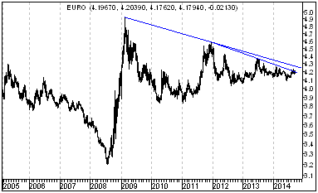

Kurs euro (w złotych) także znajduje się poniżej długoterminowej spadkowej linii trendu poprowadzonej przez szczyty z lutego 2009 roku oraz grudnia 2011 roku. Również w tym przypadku Linia na stanowi bardzo ważny opór. W chwili obecnej przebiega ona na poziomie 4,274. W kolejnych miesiącach z natury rzeczy przebiegać będzie ona na coraz niższym poziomie – w końcu września na poziomie 2,272, w końcu października na poziomie 4,263, w końcu listopada na poziomie 4,254, w końcu grudnia na poziomie 4,246. Można sądzić, że jeszcze w tym roku kurs euro (w złotych) osiągnie od dołu poziom wspomnianej długoterminowej spadkowej linii trendu. Co ciekawe naruszona została od dołu nieco niższa linia poprowadzona przez szczyty z grudnia 2011 roku oraz czerwca 2013 roku.
WIG 20 – perspektywa długoterminowa

W ,,Raporcie Tygodniowym” z 8 września wskazywałem na ciekawe zjawisko w przypadku zachowania średnich ruchomych obliczanych na podstawie danych z 45 (średnia różowa), 100 tygodni (średnia żółta) oraz 200 tygodni (średnia niebieska) w oparciu o dane z indeksu WIG20.

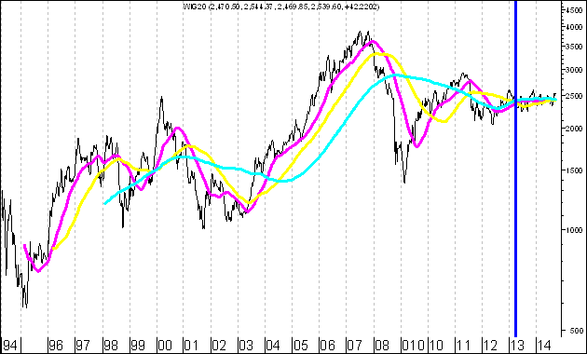

Przypomnę, że chodziło mi wówczas o to, że normalny zjawiskiem jest to, że średnia z 45 tygodni leży ,,na skraju” średnich, czyli albo najwyżej, ale najniżej. Od kwietnia 2013 roku średnia z 45 tygodni znajduje się pomiędzy średnią z 100 tygodni a średnią z 200 tygodni, co jest swoistą anomalią. Jest to przejaw konsolidacji. Po jej zakończeniu możemy oczekiwać bardzo silnego ruchu, zakładam, że w gorę. Powstaje oczywiście pytanie: dlaczego w górę ?

Świadczy o tym szereg czynników.

- Po pierwsze w końcu października 2014 roku (w końcu października drugiego roku po wyborach prezydenckich w USA) rozpoczyna się statystycznie bardzo korzystna dla posiadaczy akcji faza czteroletniego cyklu prezydenckiego w USA.

- Po drugie: wszelkie krachy na polskim rynku akcji (ten rozpoczęty na wiosnę 1994 roku, ten rozpoczęty na wiosnę 2000 roku oraz ten rozpoczęty na przełomie 2007 oraz 2008 roku) rozpoczynały się od silnego przewartościowania cen akcji pod względem wskaźnika C/WK (cena do wartości księgowej przekraczała wyraźnie 2,0). Takiego przewartościowania obecnie na ma. C/WK wynosi 1,1.

- Po trzecie: na świecie mamy do czynienia z trwającą fazą łagodnej polityki pieniężnej.

- Po czwarte: spadające ceny surowców oraz umacniający się dolar (wobec euro) zmniejszają presję inflacyjną w USA, co prawdopodobnie pozwoli dalej utrzymać stopy procentowe na niskim poziomie zwiększając skłonność do podejmowania ryzyka na rynkach światowych.
Biorąc pod uwagę wyrażam przekonanie, że długoterminowe perspektywy sytuacji na polskim rynku akcji w segmencie akcji o największej kapitalizacji (WIG20) rysują się bardzo korzystnie.

Jednym z warunków rozpoczęcia długoterminowej hossy w przypadku indeksu WIG 20 (o nadejściu, której pisałem w dwóch pierwszym numerach ,,Raportu Tygodniowego”) jest przebicie rocznych maksimów przez trzy czołowe indeksy rynków dojrzałych: indeks amerykański, indeks japoński oraz indeks niemiecki. Mam w tym momencie na myśli przebicie maksimów, których poziom wyznaczany jest na podstawie cen zamknięcia.

Teraz popatrzmy na powyższe trzy indeksy.

- USA (indeks SP 500) – w mijającym tygodniu ustanowił rekord roczny (co oznacza także przebicie maksimum historycznego)

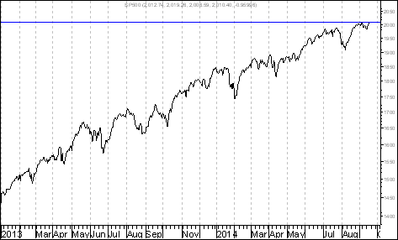

- Japonia (Nikkei 225) – w mijającym tygodniu ustanowił rekord roczny

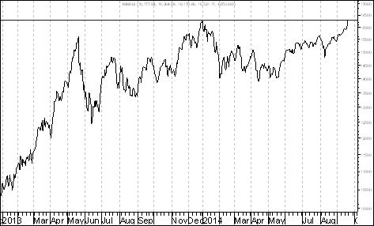

- Niemcy (DAX 30) – w mijającym tygodniu zbliżył się do swego maksimum rocznego (co także oznacza maksimum historyczne), ale trochę mu jeszcze do jego pokonania od dołu brakuje

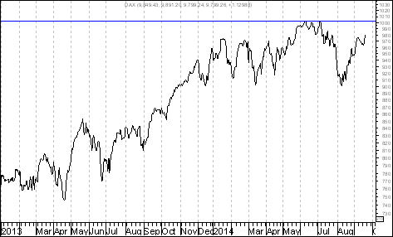

Wyrażam przekonanie, że jeżeli dojdzie w przypadku wszystkich (!) tych trzech indeksów (czyli także w przypadku indeksu DAX) do przebicia rocznych maksimów (wybicia się tym samym z obszarów konsolidacji) stworzone zostaną dobre podstawy do hossy w segmencie najbardziej płynnych akcji w Warszawie.

WIG 20 – perspektywa krótkoterminowa

W krótkim okresie podtrzymuję opnie o dużym prawdopodobieństwie spadku indeksu WIG 20 do poziomu 2 425 punktów albo nawet niżej (o czym można przeczytać w ,,Raporcie Tygodniowym” z 15 września 2014 roku). Warto zauważyć, że w USA w piątek 19 września inwestorzy początkowo chętnie kupowali akcje, ale z biegiem czasu rozpoczęła się ich sprzedaż w rezultacie czego na wykresie na przykład indeksu Nasdaq utworzyła się zapowiadająca krótkoterminowe spadki formacja zasłony ciemnej chmury (pokazana we wnętrzu elipsy na poniższym wykresie), o której Jared Martinez w swej książce ,,10 fundamentalnych zasad gry na rynku Forex. Strategie osiągania zysku pisze” na str.70 pisze, że stanowi ona ,,układ o charakterze spadkowym, którego znaczenie jest większe, jeśli (!) korpus drugiej świecy znajduje się poniżej środka korpusu pierwszej”

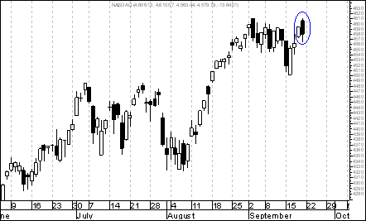
Z krótkoterminowego punktu widzenia niepokojąco prezentuje się wykres akcji spółki Lotos. Doszło na nim do wybicia ze średnioterminowej formacji podwójnego szczytu. Gdyby miała się ona zrealizować oznaczałoby to spadek kursu akcji tej spółki do 26 złotych 33 groszy. Trudno mi sobie wyobrazić, aby taki spadek odbył się w sytuacji rosnącego poziomu indeksu WIG 20.

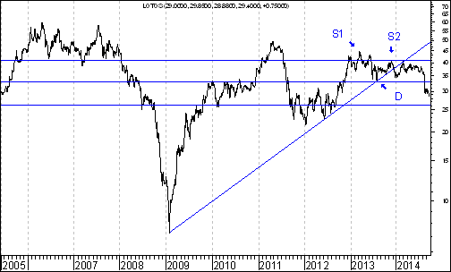

Relatywna siła małych spółek – WIG 250/WIG20

W poprzednim numerze ,,Raportu Tygodniowego” zastanawiałem się nad tym, czy na wykresie siły względnej WIG250/WIG20 pojawiły się już sygnały zwiastujące zakończenie fazy relatywnej słabości akcji małych spółek. Wyraziłem wówczas przekonanie, że z sygnałem takim faktycznie możemy mieć do czynienia. Okazuje się bowiem, że na wykresie tej siły względnej tworzonym za pomocą świec japońskich w oparciu o dane miesięczne ma szansę pojawić się formacja młota.

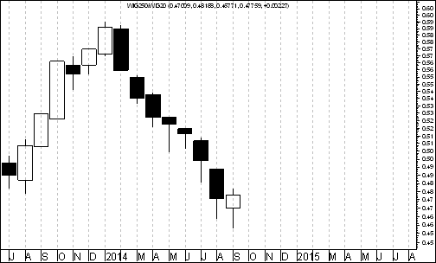

Nie wiemy oczywiście jeszcze, czy faktycznie do tego dojdzie. Dwie pierwsze dekady września wydają się jednak pod tym względem zachęcające. Patrząc na wspomniany wykres dostrzegamy tam właśnie formacje młota.

Teoretycznie możliwe jest, że w przypadku kontynuacji trendu umacniania relatywnej siły segmentu małych spółek kosztem segmentu spółek dużych na wykresie siły relatywnej WIG250/WIG20 pojawiła by się nawet formacja przenikania lub objęcia hossy.

O różnych rodzajach formacji świecowych będących sygnałem zmiany trendu można przeczytać na stronie Domu Maklerskiego Banku Ochrony Środowiska

http://bossa.pl/edukacja/AT/swiecowe/odwrrocenia/

Akcje małych i dużych spółek a polityka pieniężna NBP

Patrząc na perspektywy siły względnej WIG250/WIG20 (czyli zastanawiając się nad tym, czy w przyszłości lepiej będą się zachowywać akcje spółek małych czy akcje spółek dużych) warto odwołać się do pewnych argumentów fundamentalnych związanych z charakterem polskiej polityki pieniężnej. Na poniższym wykresie poziomą linią zaznaczono dzień rozpoczęcia (08.11.2012) obecnej fazy łagodzenia polityki pieniężnej przez RPP.

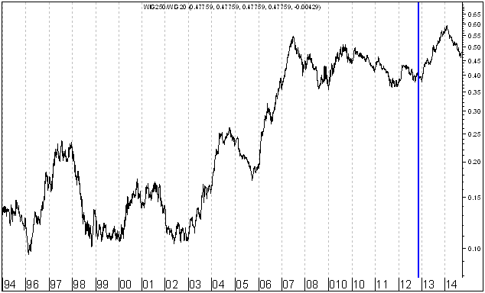

Nawiąże w tym momencie do ważnego artykułu, który opublikował obecny dr hab. a ówczesny dr Eryk Łon z Wydziału Ekonomii Uniwersytetu Ekonomicznego w Poznaniu (zwanym wtedy Akademią Ekonomiczną) na lamach tygodnika ,,Gazeta Bankowa” w numerze 21 z 2006 roku.

Artykuł ten pod tytułem ,,Premia małych spółek” porusza ważny problem związków pomiędzy polską polityką pieniężną a zachowaniem indeksu małych spółek oraz indeksu spółek dużych.

Kiedyś przez indeks małych spółek rozumiano WIRR, czyli indeks Warszawski Indeks Rynku Równoległego, później sWIG80 a obecnie WIG250.

Autor wspomnianego artykułu posługuje się pojęciem ,,pierwszej obniżki” oraz ,,pierwszej podwyżki”. Przez ,,pierwszą obniżkę” rozumie się obniżkę stopy procentowej NBP następującą po podwyżce.

Z kolei przez ,,pierwszą podwyżkę” rozumieć należy podwyżkę stopy procentowej NBP następującą po obniżce.

Dr Eryk Łon (obecnie dr hab.) wskazał wówczas w swoim artykule, że okresie pomiędzy dniem ,,pierwszej obniżki” a dniem bezpośrednio poprzedzającym ,,pierwszą podwyżkę” panują łagodne uwarunkowania monetarne. Z kolei w okresie pomiędzy dniem ,,pierwszej podwyżki” a dniem bezpośrednio poprzedzającym ,,pierwszą obniżkę” panują restrykcyjne uwarunkowania monetarne.

Autor powyższego artykułu doszedł do wniosku że generalnie rzecz biorąc okres łagodnych uwarunkowań monetarnych jest z reguły lepszy dla indeksu małych spółek a okres uwarunkowań restrykcyjnych lepszy zazwyczaj jest dla indeksu spółek dużych.

Od 8 listopad 2012 roku mamy w naszym kraju z fazą łagodnych uwarunkowań monetarnych. Co więcej w ostatnim czasie pojawiły się opinie członków Rady Polityki Pieniężnej o potrzebie kolejnych obniżek stóp procentowych.

Perspektywa obniżania stop procentowych przez RPP powinno generalnie rzecz biorąc podwyższyć skłonność do podejmowania ryzyka zwiększając tym samym skłonność uczestników polskiego rynku akcji do preferowania aktywów bardziej ryzykownych (akcji małych spółek) kosztem aktywów mniej ryzykownych (akcji spółek dużych).

Wykres do przemyślenia – refleksje

W pierwszym numerze ,,Raportu Tygodniowego” z 8 września 2014 roku pojawiły się wykresy akcji czterech spółek. Były to wykresy akcji następujących spółek:

- Immobile
- Lena
- Netmedia
- Rafako

Kryterium pojawienia się wykresu akcji danej spółki w tej rubryce jest wybicie z formacji podwójnego dna.

Uważam tą formację za szczególnie cenną z punktu widzenia analizy zmian trendu spadkowego na wzrosty.

Można zauważyć, że formacja ta może kształtować się w bardzo różnym horyzoncie czasowym, przez kilka minut, godzin, dni, tygodni, miesięcy a nawet lat.

,,Zadaniem” formacji podwójnego dna jest doprowadzenie do wzrostów kursów akcji. Czasami do tego dochodzi, czasami nie.

Tabela: Procentowa zmiana cen akcji czterech spółek, których akcje zostały wymienione w pierwszym numerze ,,Raportu Tygodniowego” z 8 września 2014 roku w rubryce ,,Wykres do przemyślenia” w okresie od 5 do 19 września 2014 roku oraz procentowa zmiana indeksu WIG 20 w tym okresie.

Instrument finansowy | Poziom – 05.09.2014 | Poziom – 19.09.2014 | Zmiana (w %)
Akcja spółki Immobile | 2,04 zł. | 2,27 zł. | +11,3 %
Akcja spółki Lena | 3,99 zł. | 3,90 zł. | -2,3 %
Akcja spółki Netmedia | 3,63 zł. | 3,53 zł. | -2,8 %
Akcja spółki Rafako | 4,25 zł. | 5,30 zł. | +24,7 %
Średnio |  |  | + 7,1 %
WIG 20 | 2 541,42 pkt. | 2539,60 pkt. | -0,1 %

Tabela: Procentowa zmiana ceny akcji spółki, której akcje zostały wymienione w drugim numerze ,,Raportu Tygodniowego” z 15 września 2014 roku w rubryce ,,Wykres do przemyślenia” w okresie od 12 do 19 września 2014 roku oraz procentowa zmiana indeksu WIG 20 w tym okresie.

Instrument finansowy | Poziom – 12.09.2014 | Poziom – 19.09.2014 | Zmiana (w %)
Akcja spółki Boryszew | 6,50 zł. | 6,98 zł. | +7,4 %
Średnio |  |  | + 7,4 %
WIG 20 | 2 497,38 pkt. | 2 539,60 pkt. | +1,7 %

Tabela: Procentowa zmiana ceny akcji spółki, której akcje zostały umieszczone 16 września na stronie internetowej www.analizy-rynkowe.pl w rubryce ,,Wykres do przemyślenia” w okresie od 15 do 19 września 2014 roku oraz procentowa zmiana indeksu WIG 20 w tym okresie.

Instrument finansowy | Poziom – 15.09.2014 | Poziom – 19.09.2014 | Zmiana (w %)
Akcja spółki Erbud | 6,50 zł. | 6,98 zł. | + 10,1 %
Średnio |  |  | + 10,1 %
WIG 20 | 2 489,77 pkt. | 2 539,60 pkt. | +2,0 %

Wykres do przemyślenia – IF Capital

Dziś w rubryce ,,Wykres do przemyślenia” postanowiłem umieścić akcje spółki IF Capital, które wybiły się z krótkoterminowego dna. Gdyby formacja ta miała się wypełnić oznaczałoby to wzrost kursu do 1 złotego i 40 groszy (kurs obecny to 1 złoty i 32 grosze).

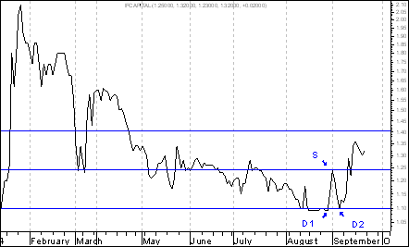
Jak prawdopodobnie już wielu czytelników strony internetowej www.analizy-rynkowe.pl zauważyło jestem wielkim ,,fanem” formacji podwójnego dna.

Powstaje jednak takie pytanie: czy inwestorzy lokujący swoje oszczędności na GPW w Warszawie łączą metodę wybicia z podwójnego dna łączyć z innymi metodami analizy ? Nie wiem. Mogę natomiast podać pięć przykładowych hipotetycznych przykładów inwestorów, których postawa może skłaniać do różnych przemyśleń.

Przykłady te podam wykorzystując w celu edukacyjnym właśnie przykład akcji spółki IF Capital.

Przykład pierwszy: inwestor Piotr może powiedzieć: ,,jestem skłonny kupić akcje spółki IF Capital, gdyż nie tylko one wybiły się z formacji podwójnego dna, lecz do wybicia takiego doszło także w przypadku siły względnej IF Capital / WIG 20 (patrz: poniższy wykres). Przypuszczam więc kurs akcji tej spółki będzie zachowywał się lepiej niż indeks WIG 20, który jest dla mnie ważnym punktem odniesienia”.

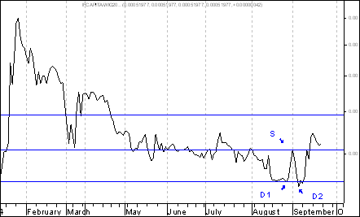

Przykład drugi: inwestor Tadeusz może powiedzieć: ,,jestem skłonny kupić akcje spółki IF Capital, nie tylko dlatego, że wybiły się z formacji podwójnego dna, lecz także dlatego, że akcje te notowane są przy niższym poziomie wartości C/WK (0,3) niż poziom dla polskiego rynku akcji ogółem (1,1), co może wskazywać na ich niedowartościowanie”.

Dane o poziomie wskaźnika C/WK a także o poziomie np. wskaźnika C/Z poszczególnych spółek można znaleźć na stronie internetowej www.stooq.com

http://stooq.pl/t/?i=513&v=8&o=9

Dane o poziomie wskaźnika C/WK oraz np. C/Z dla polskiego rynku akcji ogółem można z kole znaleźć na stronie internetowej Giełdy Papierów Wartościowych w Warszawie

http://www.gpw.pl/analizy_i_statystyki_pelna_wersja

Przykład trzeci: inwestorka Aneta może powiedzieć: ,,jestem skłonna kupić akcje spółki IF Capital, nie tylko dlatego, ze akcje te wybiły się z formacji podwójnego dna, lecz także dlatego, że w okresie od października 2013 do czerwca 2014 roku osoby powiązane ze spółką IF Capital kupowały akcje swojej spółki, co może świadczyć o tym, że widzą oni przez nią dobrą przyszłość”

Informacja o transakcjach osób i podmiotów gospodarczych powiązanych ze spółką IF Capital można znaleźć tutaj:

http://mojeinwestycje.interia.pl/gie/narzedzia/insider?pole=IFC

Data | Spółka | Rodzaj | Kto | Ile akcji | Cena | Uwagi
26.05.2014 | IFCAPITAL (IFC) | kupno | insider | 46 579 | 1,2 - 1,28 zł | 22-26.5.2014 r.
26.05.2014 | IFCAPITAL (IFC) | kupno | insider | 46 579 | 1,2 - 1,28 zł | 22-26.5.2014 r.
26.05.2014 | IFCAPITAL (IFC) | kupno | insider | 46 579 | 1,23 zł | 22-26.5.2014 r.
14.05.2014 | IFCAPITAL (IFC) | kupno | insider | 3 210 517 | - | 8.5.2014 r.
03.04.2014 | IFCAPITAL (IFC) | kupno | insider | 14 057 | 1,61 zł | 2.4.2014 r.
03.04.2014 | IFCAPITAL (IFC) | kupno | insider | 14 057 | 1,61 zł | 2.4.2014 r.
03.04.2014 | IFCAPITAL (IFC) | kupno | insider | 14 057 | 1,61 zł | 2.4.2014 r.
30.10.2013 | IFCAPITAL (IFC) | sprzedaż | insider | 25 000 | 0,21 zł | 30.10.2013 r.
30.10.2013 | IFCAPITAL (IFC) | kupno | insider | 214 954 | 0,18 - 0,22 zł | 23 - 30.10.2013 r.
22.10.2013 | IFCAPITAL (IFC) | kupno | insider | 285 707 | 0,18 zł | 14 - 21.10.2013 r.

Przykład czwarty: inwestor Ziemowit może powiedzieć: ,,jestem skłonny kupić akcje spółki IF Capital, nie tylko dlatego, że wybiły się z formacji podwójnego dna, lecz także dlatego, że na wykresie cen akcji tej spółki pojawiły się pozytywne dywergencje cenionego przeze mnie wskaźnika technicznego MACD z kursem na wykresie dziennym, co świadczy o tym, że odnotowywany w ostatnich miesiącach trend spadkowy wytraca swój impet”

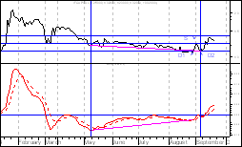

Przykład piąty: Dla równowagi warto przytoczyć słowa inwestora Cezarego: ,,nie jestem skłonny nabyć ani jednej akcji spółki IF Capital, gdyż spółka ta w II kwartale 2014 roku poniosła stratę netto, co mnie niepokoi, a ponadto jej kurs charakteryzuje się silnym poziomem wahań, co przy mojej stosunkowo niskiej skłonności do podejmowania ryzyka wyklucza ten rodzaj akcji z mojego zainteresowania”

Dane o wynikach finansowych spółki IF Capital można znaleźć tutaj:

http://mojeinwestycje.interia.pl/gie/prof/spolki/finanse?wlid=4466
RAPORTY KWARTALNE
Dane finansowe - w tys. PLN | IIQ'13 | IIIQ'13 | IVQ'13 | IQ'14 | IIQ'14
Przychody netto ze sprzedaży | 40,00 | 35,00 | 20,00 | 85,00 | 76,00
Zysk (strata) z działalności operacyjnej | -32,00 | -23,00 | -58,00 | 1,00 | 8,00
Zysk (strata) brutto | 435,00 | -511,00 | 1 130,00 | 4 063,00 | -16,00
Zysk (strata) netto | 226,00 | -420,00 | 903,00 | 3 191,00 | -18,00
Aktywa razem | 30 365,00 | 29 935,00 | 31 103,00 | 34 866,00 | 34 844,00
Kapitał własny | 29 451,00 | 29 031,00 | 29 934,00 | 33 125,00 | 33 107,00
Liczba akcji na koniec okresu (tys. szt) | 45 047,92 | 45 047,92 | 45 047,92 | 7 507,99 | 7 507,99
Wartość księgowa na jedną akcję | 0,654 | 0,644 | 0,664 | 4,412 | 4,410
Zysk (strata) na jedną akcję | 0,005 | -0,009 | 0,020 | 0,425 | -0,002
RAPORTY ROCZNE
Dane finansowe - w tys. PLN | 2009 | 2010 | 2011 | 2012 | 2013
Przychody netto ze sprzedaży | 48 964,00 | 47 337,00 | 41 560,00 | 2 623,00 | 95,00
Zysk (strata) z działalności operacyjnej | -2 535,00 | -1 477,00 | -7 137,00 | 3 675,00 | -183,00
Zysk (strata) brutto | -2 670,00 | -1 735,00 | -7 691,00 | -94 358,00 | 2 476,00
Zysk (strata) netto | -2 614,00 | -1 816,00 | -7 421,00 | -94 358,00 | 1 666,00
Aktywa razem | 21 762,00 | 21 636,00 | 15 302,00 | 28 988,00 | 31 103,00
Kapitał własny | 10 300,00 | 8 484,00 | 1 063,00 | 28 268,00 | 29 934,00
Liczba akcji na koniec okresu (tys. szt) | 15 015,97 | 15 015,97 | 15 015,97 | 45 047,92 | 45 047,92
Wartość księgowa na jedną akcję | 0,686 | 0,565 | 0,071 | 0,628 | 0,664
Zysk (strata) na jedną akcję | -0,174 | -0,121 | -0,494 | -2,095 | 0,037
Powyższe przykłady pokazują, że pojawienie się wybicia z formacji podwójnego dna może prowadzić u poszczególnych osób do bardzo różnych przemyśleń. Warto przypomnieć, że w poprzednim numerze ,,Raportu Tygodniowego” z 15 września przedstawiłem trzy przykładowe strategie jakie mogą hipotetycznie przyjmować różni inwestorzy dokonując analizy skutków wybicia z formacji podwójnego dna (które potem skonkretyzowałem w stosunku do akcji Boryszewa)

http://analizy-rynkowe.pl/wykres-przemyslenia-boryszew-trzy-strategie-myslenia-dzialania/

W poprzednim numerze ,,Raportu Tygodniowego” wprowadziłem po raz pierwszy rubrykę ,,Poczekalnia”, w której znaleźć się mogą przykładowe spółki, których akcje mają szansę (!) wybić się z podwójnego dna, ale jeszcze tego nie uczyniły. Spółkami tymi są obecnie: Relpol oraz Capital Partners.

http://analizy-rynkowe.pl/poczekalnia-relpol/

http://analizy-rynkowe.pl/poczekalnia-capital-partners/
Wnioski końcowe

- Kurs dolara (w złotych) powinien w tym roku zmierzać w kierunku długoterminowej spadkowej linii trendu poprowadzonej przez szczyty z lutego 2009 roku oraz czerwca 2012 roku. Linia ta stanowi bardzo ważny opór. W chwili obecnej przebiega ona na poziomie 3,410. Z kolei kurs euro (w złotych) znajduje się poniżej długoterminowej spadkowej linii trendu poprowadzonej przez szczyty z lutego 2009 roku oraz grudnia 2011 roku. Linia ta stanowi bardzo ważny opór. W chwili obecnej przebiega ona na poziomie 4,274. Oznacza to, że czeka nas jeszcze w tym roku prawdopodobnie fala umocnienia kursów walut zagranicznych (w złotych).

- Analizując wykres indeksu WIG 20 w horyzoncie długoterminowym można dostrzec trwający kilkanaście miesięcy okres konsolidacji. Sądzę, że jesteśmy przed bardzo silnym wybiciem z konsolidacji. Uważam, że szereg argumentów przemawia za tym, że będzie to silne wybicie w górę. Przemawiają za tym: zbliżanie się najbardziej korzystnej dla posiadaczy akcji fazy amerykańskiego cyklu prezydenckiego, brak przewartościowania polskich akcji z punktu widzenia wskaźnika C/WK, łagodna polityka pieniężna w wielu krajach, spadek cen surowców, który wraz z umocnienie dolara w euro działa antyinflacyjnie i sprzyja temu, aby amerykański bank centralny wciąż utrzymywał stopy procentowe na bardzo niskim poziomie.

- Można spodziewać się, że przed tym wybiciem czeka nas jeszcze prawdopodobnie faza krótkoterminowych spadków WIG-u 20, które często występują w okresie wrześniowo – październikowym. W historii GPW w Warszawie zawsze było tak, że w okresie od początku sierpnia do końca października tego samego roku pojawiała się przynajmniej fala spadkowa która prowadziła do spadku indeksu WIG 20 od następującego najpierw maksimum do pojawiającego się później minimum o 5,0 %. Gdyby założyć, że lokalne maksimum zostało się osiągnięte 8 września, kiedy to WIG 20 ukształtował się na poziomie 2 551,47 pkt. to można przewidywać, że czekają nas krótkoterminowe spadki do poziomu 2 424,26 pkt. albo nawet do poziomu jeszcze niższego.

- Pojawienie się młota na wykresie siły względnej WIG250/WIG20 na wykresie świecowym tworzonym w oparciu o dane miesięczne stwarza szansę na to, że relatywna słabość akcji małych spółek kończy się zwłaszcza, że doszło do wybicia z krótkoterminowej formacji podwójnego dna. Perspektywa obniżania stop procentowych przez RPP powinna generalnie rzecz biorąc podwyższyć skłonność do podejmowania ryzyka zwiększając tym samym skłonność uczestników polskiego rynku akcji do preferowania aktywów bardziej ryzykownych (akcji małych spółek) kosztem aktywów mniej ryzykownych (akcji spółek dużych).

Opracował: Sławomir Kłusek, 22 września 2014 r.

Powyższy raport stanowi wyłącznie wyraz osobistych opinii autora.

Treści zawarte na stronie internetowej www.analizy-rynkowe.pl nie stanowią "rekomendacji" w rozumieniu przepisów Rozporządzenia Ministra Finansów z dnia 19 października 2005 r. w sprawie informacji stanowiących rekomendacje dotyczące instrumentów finansowych, lub ich emitentów (Dz.U. z 2005 r. Nr 206, poz. 1715).

Autor nie ponosi odpowiedzialności za jakiekolwiek decyzje inwestycyjne podjęte na podstawie treści zawartych na stronie internetowej www.analizy-rynkowe.pl

